**实验二：运输问题与目标规划**

**班级 智能202 姓名 张建才 学号 209074458**

**一、实验目的：会建立运输问题与目标规划问题的数学模型并用优化软件求解。**

**二、实验要求：**

**1.熟悉运输问题与目标规划问题的数学建模；**

**2.理解求解运输问题的表上作业法、单纯形法；**

**3.理解求解目标规划的常用方法：图解法、序贯式算法、单纯形法；**

**4.掌握用matlab、lingo软件求解运输问题与目标规划问题的方法；**

**三、实验内容：**

**1、某公司生产糖果，它有3个加工厂A1，A2，A3，每月产量分别为：7吨，4**

**吨，9吨。该公司把这些产品分别运往四个销售点。各销售点每月销量为：B1为3吨，B2为6吨，B3为5吨，B4为6吨。问该公司应如何调运产品，在满足各销点的需要量的前提下，使总运费为最少。 产销量及单位运价如下表。**

|  |  |  |  |  |  |
| --- | --- | --- | --- | --- | --- |
| **销地**  ***cij***  **产地** | **B1** | **B2** | **B3** | **B4** | **产量** |
| **A1** | **3** | **11** | **3** | **10** | **7** |
| **A2** | **1** | **9** | **2** | **8** | **4** |
| **A3** | **7** | **4** | **10** | **5** | **9** |
| **销量** | **3** | **6** | **5** | **6** |  |

**(1)试建立数学模型；**

**(2)分别给出求解上述模型的matlab、lingo原始代码；**

**(3)求解结果粘贴，并对计算结果分析。**

**2、设有三个化肥厂(A，B，C)供应四个地区(Ⅰ，Ⅱ，Ⅲ，Ⅳ)的农用化肥。假定等量的化肥在这些地区使用效果相同。各化肥厂年产量，各地区年需要量及从各化肥厂到各地区运送单位化肥的运价如下表所示。试求出总的运费最节省的化肥调拨方案。**

|  |  |  |  |  |  |
| --- | --- | --- | --- | --- | --- |
| **需求地区 化工厂** | **Ⅰ** | **Ⅱ** | **Ⅲ** | **Ⅳ** | **产量（万吨）** |
| **A**  **B**  **C** | **16**  **14**  **19** | **13**  **13**  **20** | **22**  **19**  **23** | **17**  **15**  **--** | **50**  **60**  **50** |
| **最低需求(万吨)**  **最高需求(万吨)** | **30**  **50** | **70**  **70** | **0**  **30** | **10**  **不限** |  |

**(1)试建立数学模型；**

**(2)给出求解上述模型的lingo原始代码；**

**(3)求解结果粘贴，给出最佳调拨方案。**

**3、某车间今年接到同一规格的柴油机生产订单如下：在1至4季度末分别交货为：10，15，25，20台。已知该车间各季度生产能力及每台柴油机生产成本如下表所示。又知若生产出来柴油机当季不交货，积压在仓库中则每台每季度的储存维护等费用为0.15万元。要求在完成合同订单前提下，问应如何安排该车间的生产计划使全年生产（包括储存维护）费用最小？**

|  |  |  |
| --- | --- | --- |
| 季度 | 生产能力(台) | 单位成本(万元) |
| Ⅰ  Ⅱ  Ⅲ  Ⅳ | 25  35  30  10 | 10.8  11.1  11.0  11.3 |

**(1)试建立数学模型；**

**(2)给出求解上述模型的lingo原始代码；**

**(3)求解结果粘贴，给出最优生产计划。**

**4、某彩电组装工厂，生产A，B，C三种规格电视机。装配工作在同一生产线上完成，3种产品装配每台的工时消耗分别为6h，8h和10h。生产线每月正常工作时间为200h；每台彩电的利润分别为500元、650元和800元。每月销售量预计分别为12台、10台、6台。该厂经营目标如下：**

**第一目标：利润指标为元/月；**

**第二目标：充分利用生产能力；**

**第三目标：加班时间不超过24h；**

**第四目标：产量以预计销量为标准。**

**(1)为确定生产计划，试建立该问题的目标规划模型；**

**(2)给出求解上述模型的lingo原始代码；**

**(3)求解结果粘贴，给出模型的满意解。**

**答案：**

**一：**

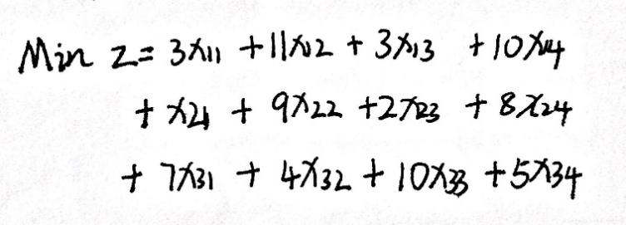

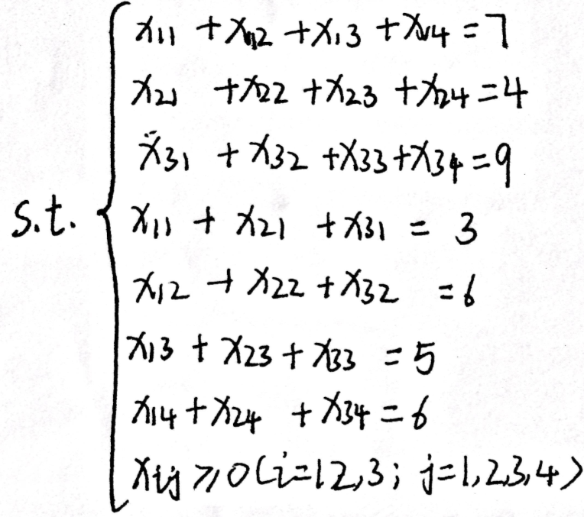

%matlab:

f=[3,11,3,10,1,9,2,8,7,4,10,5];

aeq=[1 1 1 1 0 0 0 0 0 0 0 0;

     0 0 0 0 1 1 1 1 0 0 0 0;

     0 0 0 0 0 0 0 0 1 1 1 1;

     1 0 0 0 1 0 0 0 1 0 0 0;

     0 1 0 0 0 1 0 0 0 1 0 0;

     0 0 1 0 0 0 1 0 0 0 1 0;

     0 0 0 1 0 0 0 1 0 0 0 1];

beq=[7;4;9;3;6;5;6];

[x,y]=linprog(f,[],[],aeq,beq,zeros(12,1));

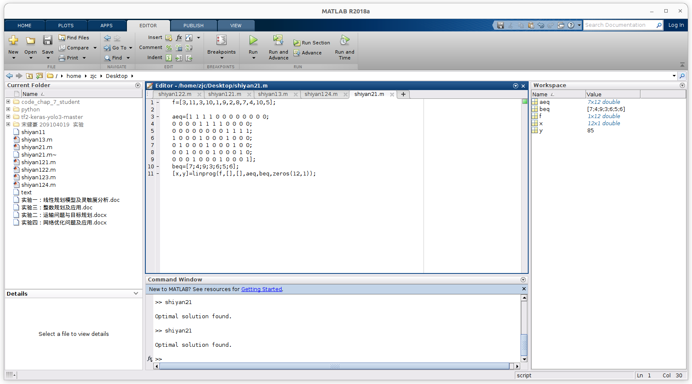

!lingo:;

sets:

supplys/*1..3*/: S;

demands/*1..4*/: D;

links(supplys, demands): c, x;

endsets

data:

S = 7,4,9;

D = 3,6,5,6;

c = 3 11  3  10

    1  9  2  8

    7  4 10  5;

enddata

min = @sum(links(i,j): c(i,j) * x(i,j));

@for(supplys(i): @sum(demands(j): x(i,j)) = S(i));

@for(demands(j): @sum(supplys(i): x(i,j)) = D(j));

**二：**

**地区Ⅳ的最高需求是当其他地区最低需求被满足时，供给给产地Ⅳ的数量。**

**地区Ⅳ的最高需求=50+60+50-30-70=60**

**总产量=50+60+50=160**

**最低需求=30+70+10=110**

**最高需求=50+70+30+（160-30-70）=310**

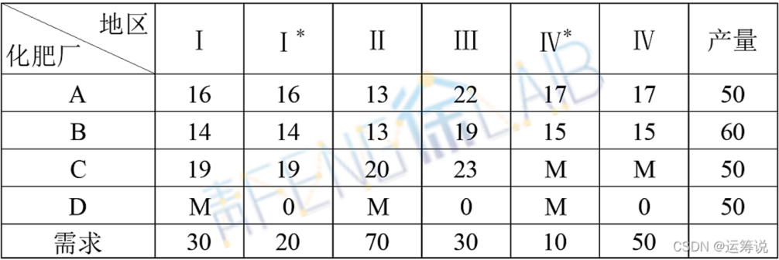

[**https://blog.csdn.net/YUNCHOUSHUO/article/details/121660675**](https://blog.csdn.net/YUNCHOUSHUO/article/details/121660675)

!第二题;

sets:

supplys/*1..4*/: S;

demands/*1..6*/: D;

links(supplys, demands): c, x;

endsets

data:

S = 50,60,50,50;

D = 30,20,70,30,10,50;

c = 16 16 13  22  17 17

    14 14 13  19  15 15

    19 19 20  23  M   M

    M  0  M    0   M   0;

enddata

min = @sum(links(i,j): c(i,j) * x(i,j));

@for(supplys(i): @sum(demands(j): x(i,j)) = S(i));

@for(demands(j): @sum(supplys(i): x(i,j)) = D(j));

**三：**



!第三题;

min=11.25*x1+11.4*x2+11.15*x3+11.3*x4-12.75;

x1>=10;

x1<=25;

x2<=35;

x3<=30;

x4<=10;

x1+x2+x3+x4=70;

@gin(x1);@gin(x2);@gin(x3);@gin(x4);

**结果： Global optimal solution found.**

**Objective value: 18.00000**

**Objective bound: 18.00000**

**Infeasibilities: 0.000000**

**Extended solver steps: 0**

**Total solver iterations: 0**

**Variable Value Reduced Cost**

**C( 1, 1) 10.00000 0.000000**

**C( 1, 2) 2.000000 0.000000**

**C( 1, 3) 3.000000 0.000000**

**C( 1, 4) 15.00000 0.000000**

**C( 1, 5) 9.000000 0.000000**

**C( 2, 1) 5.000000 0.000000**

**C( 2, 2) 10.00000 0.000000**

**C( 2, 3) 15.00000 0.000000**

**C( 2, 4) 2.000000 0.000000**

**C( 2, 5) 4.000000 0.000000**

**C( 3, 1) 15.00000 0.000000**

**C( 3, 2) 5.000000 0.000000**

**C( 3, 3) 14.00000 0.000000**

**C( 3, 4) 7.000000 0.000000**

**C( 3, 5) 15.00000 0.000000**

**C( 4, 1) 20.00000 0.000000**

**C( 4, 2) 15.00000 0.000000**

**C( 4, 3) 13.00000 0.000000**

**C( 4, 4) 6.000000 0.000000**

**C( 4, 5) 8.000000 0.000000**

**C( 5, 1) 0.000000 0.000000**

**C( 5, 2) 0.000000 0.000000**

**C( 5, 3) 0.000000 0.000000**

**C( 5, 4) 0.000000 0.000000**

**C( 5, 5) 0.000000 0.000000**

**X( 1, 1) 0.000000 10.00000**

**X( 1, 2) 0.000000 2.000000**

**X( 1, 3) 1.000000 3.000000**

**X( 1, 4) 0.000000 15.00000**

**X( 1, 5) 0.000000 9.000000**

**X( 2, 1) 0.000000 5.000000**

**X( 2, 2) 0.000000 10.00000**

**X( 2, 3) 0.000000 15.00000**

**X( 2, 4) 0.000000 2.000000**

**X( 2, 5) 1.000000 4.000000**

**X( 3, 1) 0.000000 15.00000**

**X( 3, 2) 1.000000 5.000000**

**X( 3, 3) 0.000000 14.00000**

**X( 3, 4) 0.000000 7.000000**

**X( 3, 5) 0.000000 15.00000**

**X( 4, 1) 0.000000 20.00000**

**X( 4, 2) 0.000000 15.00000**

**X( 4, 3) 0.000000 13.00000**

**X( 4, 4) 1.000000 6.000000**

**X( 4, 5) 0.000000 8.000000**

**X( 5, 1) 1.000000 0.000000**

**X( 5, 2) 0.000000 0.000000**

**X( 5, 3) 0.000000 0.000000**

**X( 5, 4) 0.000000 0.000000**

**X( 5, 5) 0.000000 0.000000**

**Row Slack or Surplus Dual Price**

**1 18.00000 -1.000000**

**2 0.000000 0.000000**

**3 0.000000 0.000000**

**4 0.000000 0.000000**

**5 0.000000 0.000000**

**6 0.000000 0.000000**

**7 0.000000 0.000000**

**8 0.000000 0.000000**

**9 0.000000 0.000000**

**10 0.000000 0.000000**

**11 0.000000 0.000000**

**四：**





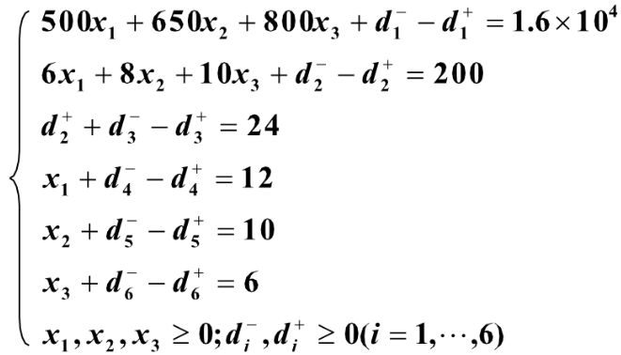

!第四题;

model:

sets:

variable/*1..3*/:x;!规定变量;

s_con_num/*1..6*/:g,dplus,dminus;!软约束条件个数以及相关参数;

s_con(s_con_num,variable):c;!软约束系数;

endsets

data:

g=16000 200 24 12 10 6;

c=500 650 800 6 8 10 0 0 0 1 0 0 0 1 0 0 0 1;

enddata

!min=dminus(1);!第一个目标函数;

!min=dminus(2);!第二个目标函数;

!min=dplus(3);!第三个目标函数;

!min=dminus(4)+dplus(4)+dminus(5)+dplus(5)+dminus(6)+dplus(6);!第四个目标函数;

!2*x(1)+2*x(2)<12;!硬约束；本题没有硬约束;

@for(s_con_num(i):@sum(variable(j):c(i,j)*x(j))+dminus(i)-dplus(i)=g(i));

!软约束表达式;

!dminus(1)=0;!第一级负偏差为0;

!dminus(2)=0;!第二级负偏差为0;

!dplus(3)=0;!第三级正偏差为0;

!dminus(4)+dplus(4)+dminus(5)+dplus(5)+dminus(6)+dplus(6)=0;!这个要去掉;

@for(variable:@gin(x));!限制变量为整数;

end

1. 结果：

Feasible solution found.

Infeasibilities: 0.000000

Extended solver steps: 0

Total solver iterations: 0

Variable Value

X( 1) 0.000000

X( 2) 0.000000

X( 3) 0.000000

G( 1) 16000.00

G( 2) 200.0000

G( 3) 24.00000

G( 4) 12.00000

G( 5) 10.00000

G( 6) 6.000000

DPLUS( 1) 0.000000

DPLUS( 2) 0.000000

DPLUS( 3) 0.000000

DPLUS( 4) 0.000000

DPLUS( 5) 0.000000

DPLUS( 6) 0.000000

DMINUS( 1) 16000.00

DMINUS( 2) 200.0000

DMINUS( 3) 24.00000

DMINUS( 4) 12.00000

DMINUS( 5) 10.00000

DMINUS( 6) 6.000000

C( 1, 1) 500.0000

C( 1, 2) 650.0000

C( 1, 3) 800.0000

C( 2, 1) 6.000000

C( 2, 2) 8.000000

C( 2, 3) 10.00000

C( 3, 1) 0.000000

C( 3, 2) 0.000000

C( 3, 3) 0.000000

C( 4, 1) 1.000000

C( 4, 2) 0.000000

C( 4, 3) 0.000000

C( 5, 1) 0.000000

C( 5, 2) 1.000000

C( 5, 3) 0.000000

C( 6, 1) 0.000000

C( 6, 2) 0.000000

C( 6, 3) 1.000000

Row Slack or Surplus

1 0.000000

2 0.000000

3 0.000000

4 0.000000

5 0.000000

6 0.000000